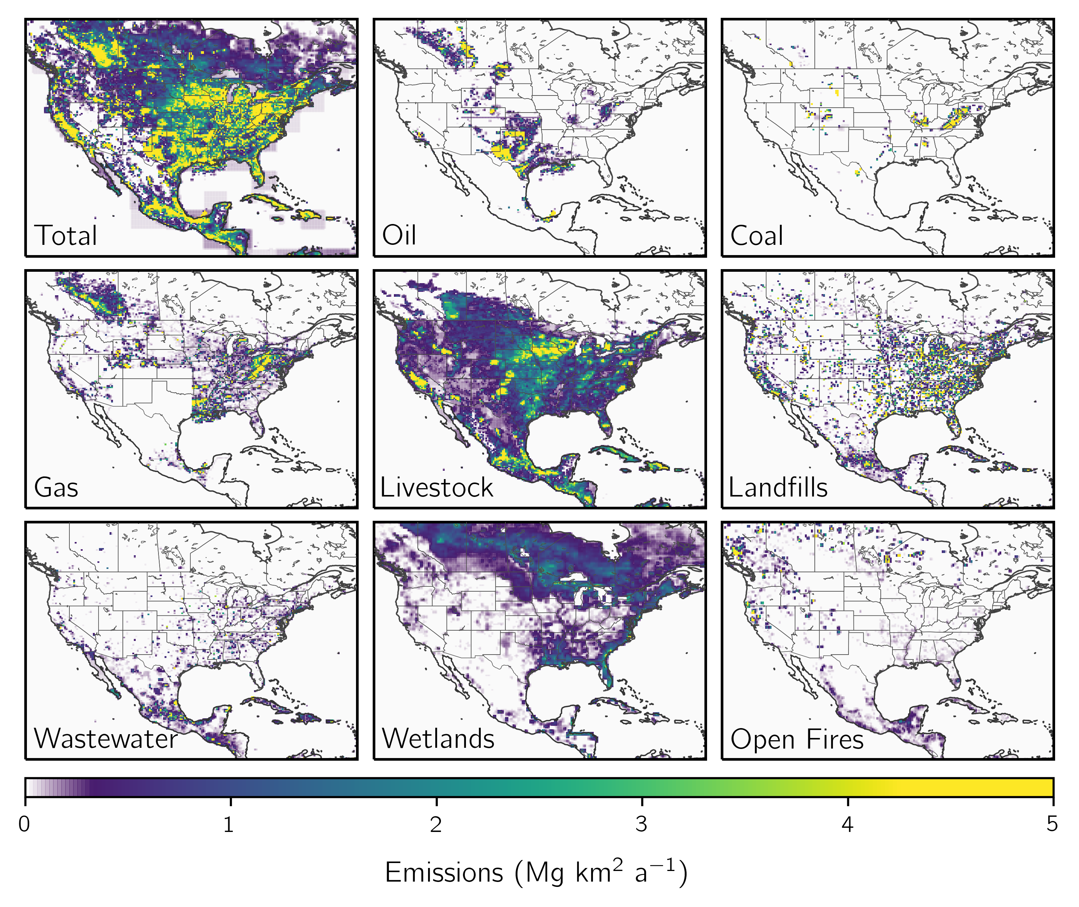

**Figure 1:**

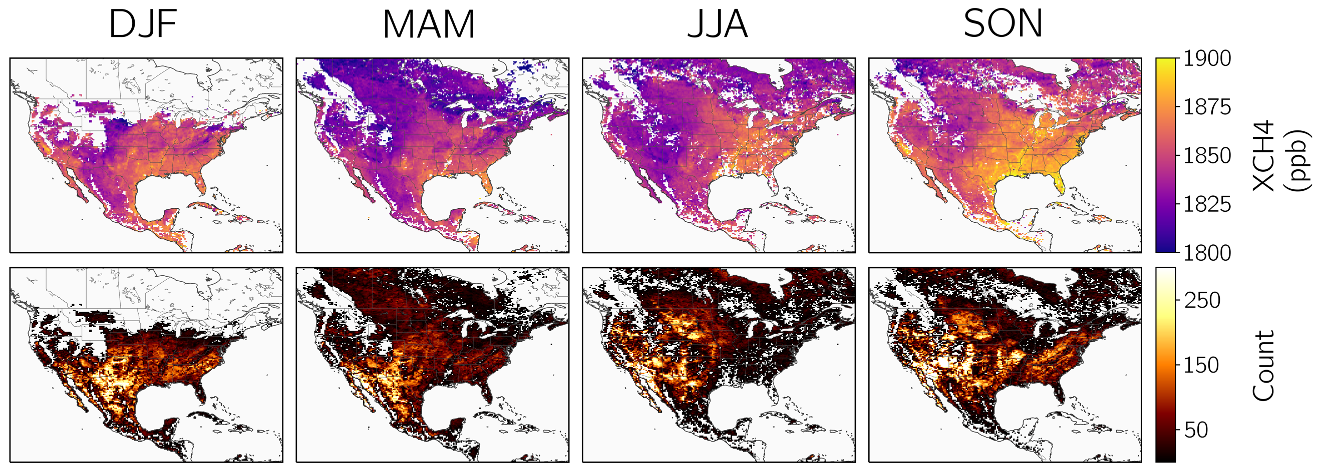

**Figure 2:**

**Figure 3:**